宁波研究生学术节系统使用图解
（宁大校外学生适用）
目录
1 用户登录 2
1.1 系统访问地址 2
1.2 帐号注册 2
1.3 短信验证码登录 3
1.4 个人信息修改 4
2 论文投稿 4
3 创新项目投稿 6
4 申报结果查看 7

用户登录

系统访问地址
https://yjsxsj.nbu.edu.cn
登录界面如下：
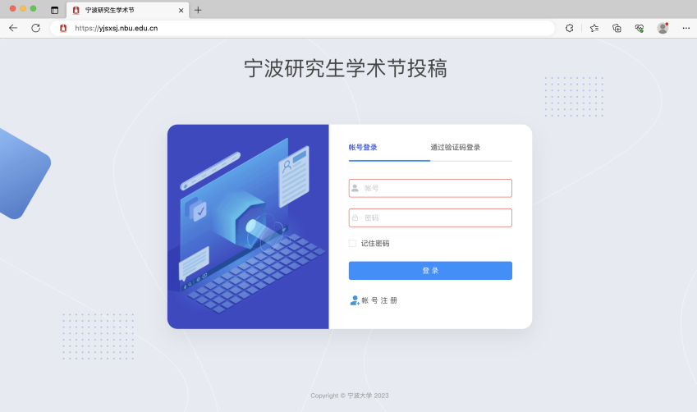

帐号注册
新用户需要先自行注册，点击“帐号注册”链接打开注册界面，界面如下：
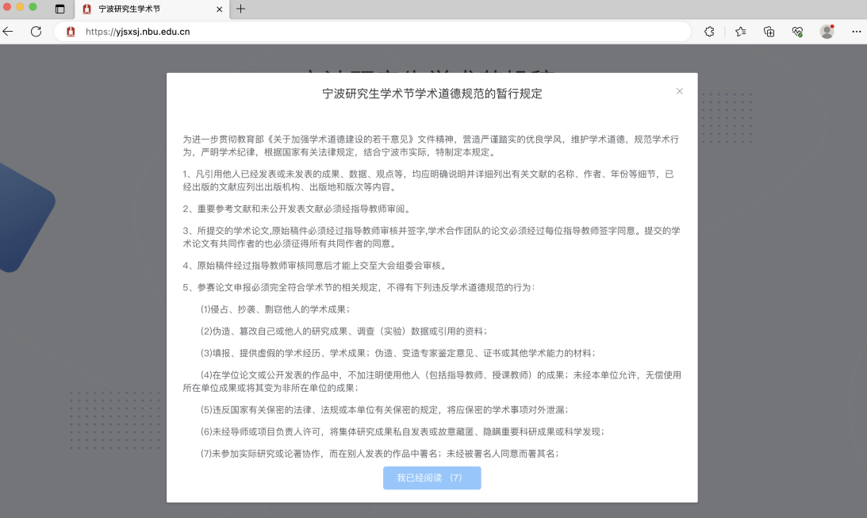
注册前需要先阅读学术道德规范，点击“我已经阅读”按钮后进入到注册界面，注册界面如下：
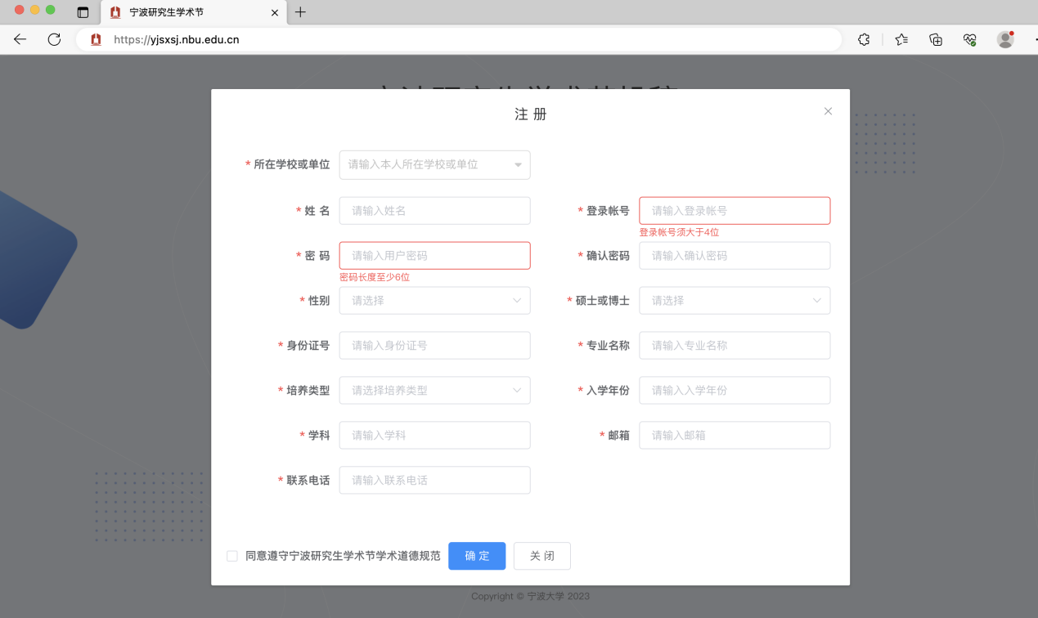
选择本人所在学校或单位，如果不在选项中的，则选择“其他”，并填写自己所在学校或单位名称，注册成功后即可用帐号进行登录。

短信验证码登录
当忘记密码后，可以通过“通过验证码登录”页面进行登录，登录时同时填写要修改后的密码，界面如下：
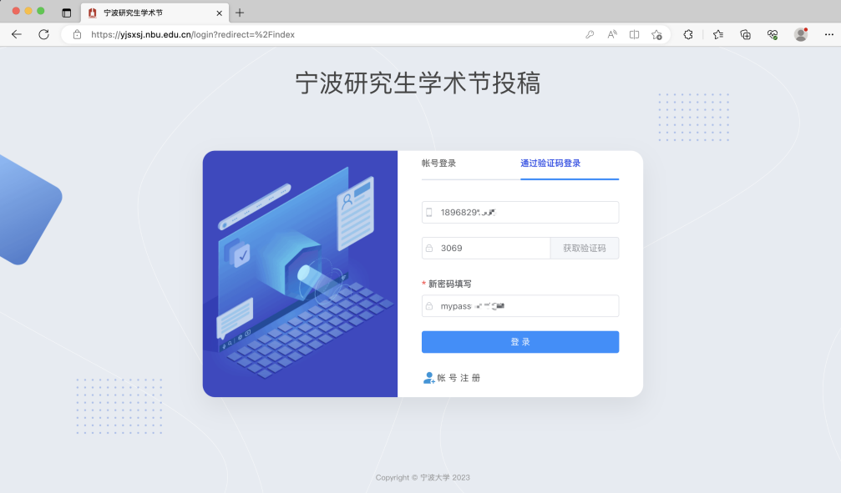
登录成功后同时也修改了原来的密码。

个人信息修改
个人注册时填写的信息会被自动保存到论文和项目的申请表中，如果需要修改个人信息，可以在登录后的个人中心界面进行修改，操作界面如下：
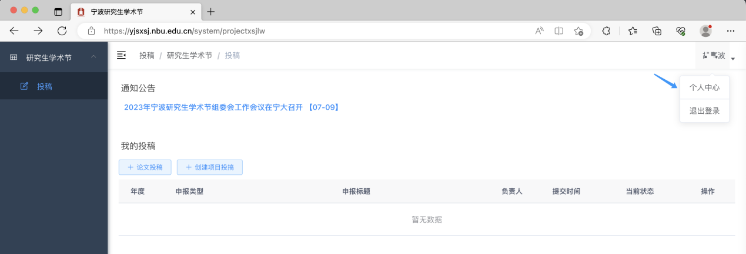
点击“个人中心”菜单会打开修改界面，界面如下：
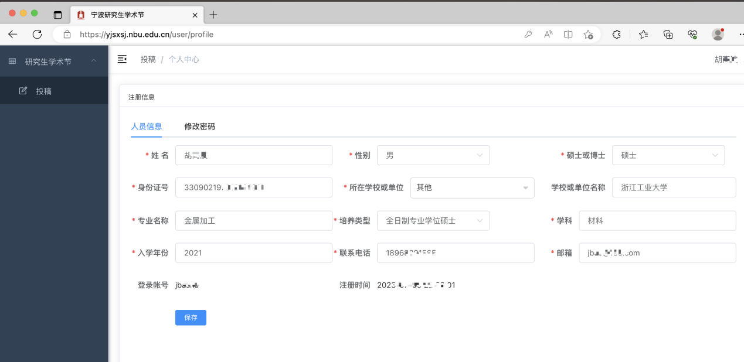

论文/原创艺术作品投稿
用户登录系统后在规定的时间段内可以进行投稿，包括论文的投稿和原创艺术作品投稿，同一个人只允许投稿一篇论文或一个创新项目或一件原创艺术作品，请根据自己的情况选择高级别论文或项目来投稿。
点击首页上的【论文投稿】按钮，打开论文投稿界面，界面如下：
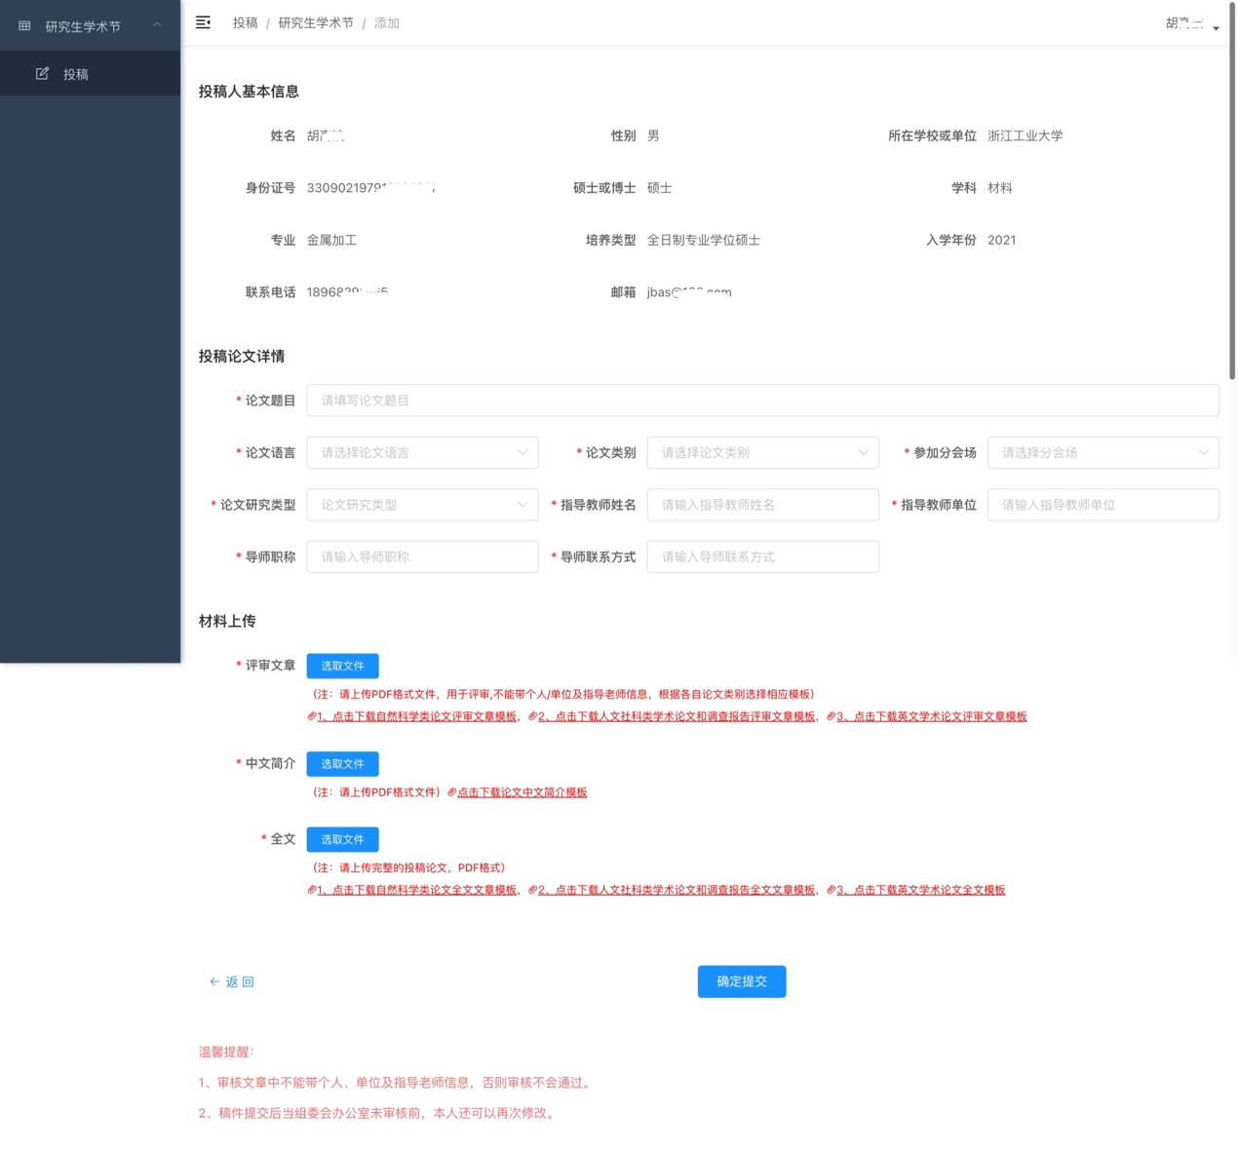
请如实填写上述需要提供的论文信息和导师信息，并选择对应的分会场。
材料上传中的附件请根据要求进行上传，其中：
评审文章：请根据要投稿的论文类别下载对应的评审文章模板，文章格式在模板中有规定，请根据模板要求来上传。评审文章中不允许出现个人/单位及指导老师信息，否则组委会办公室审核不会通过。
中文简介：请下载模板后根据要求进行上传。
全文：需要根据论文类别来选择对应模板，并上传。
原创艺术作品投稿需选择十二论坛，并根据提示和要求上传音频/视频、作品简介与作品乐谱。

创新项目投稿
点击【创新项目投稿】按钮，打开创新项目投稿界面，界面如下：
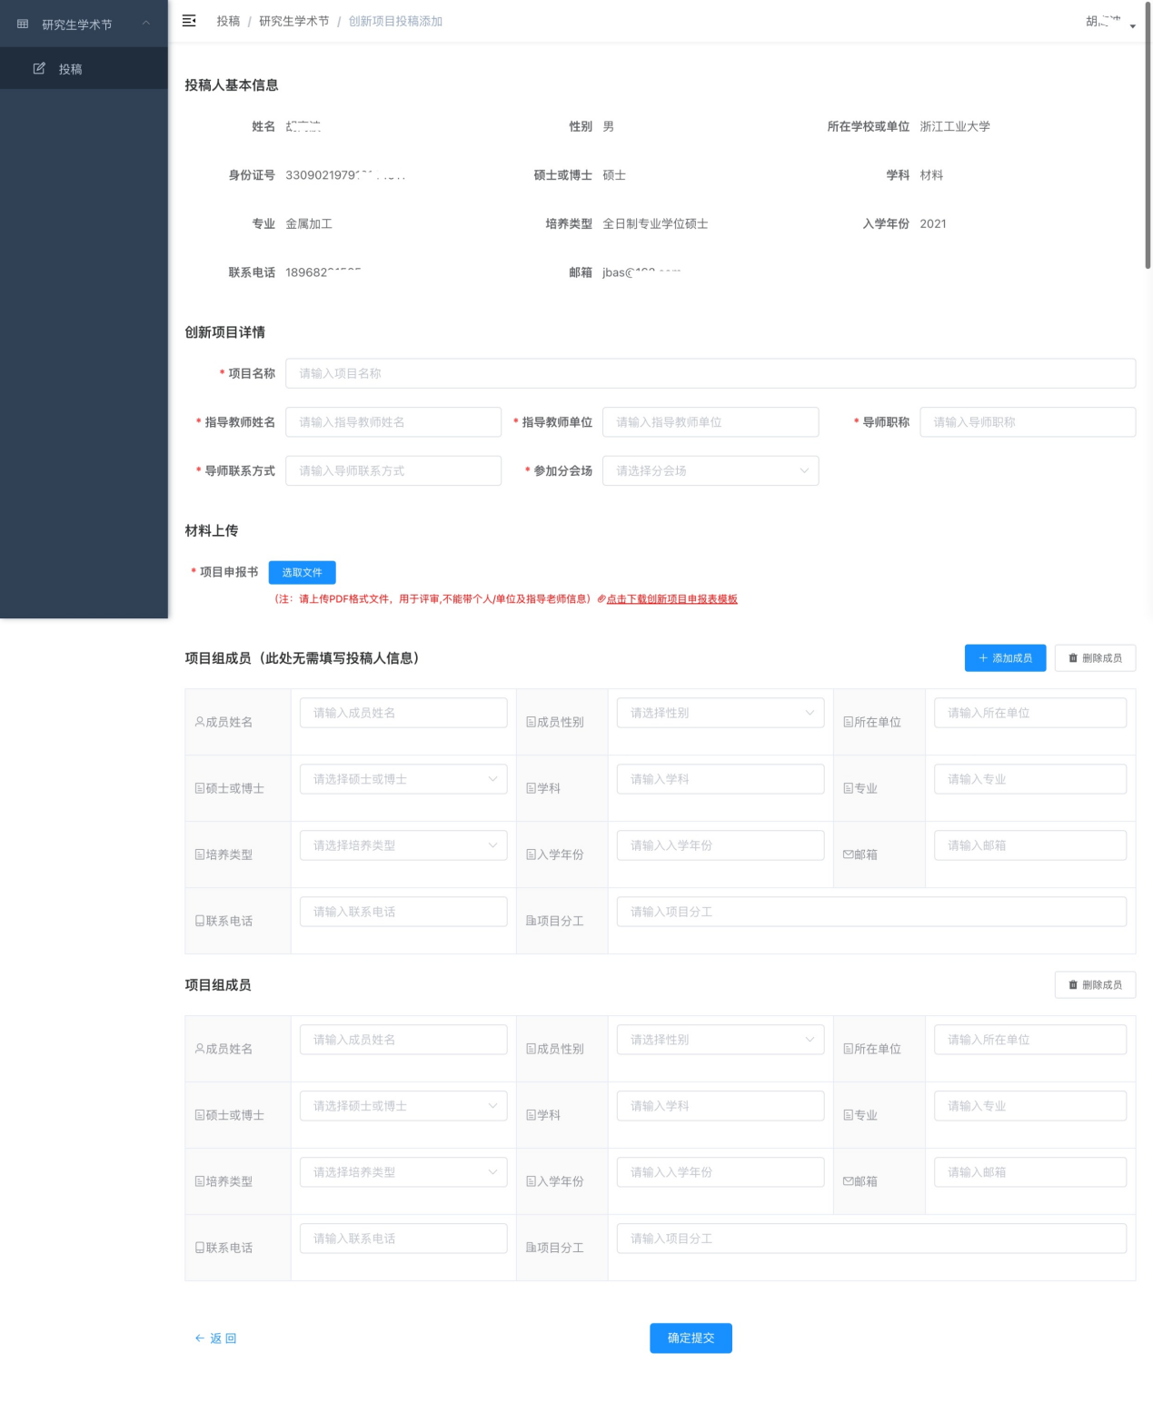
填写项目名称、导师信息并选择分会场后，需要上传项目申报书，项目申报书会被用于专家评审，所以在申请书中不能在带上个人/单位和指导老师的信息，否则会被组委会办公室审核退回。

如果有项目组成员，则需要填写组员信息，填写完整信息后，点击【确定提交】按钮，提交给组委会办公室等待审核。

申报结果查看
论文或创新项目申报后，只要组委会办公室还未审核，则本人还可以进行修改。
论文或项目提交到组委会后，组委会办公室会先进行初审，初审通过后并进行查重操作，只有查重通过的论文或项目才会交由专家进行评审打分，根据专家评审分高低确定是否入选分会场答辩。
最终根据专家评分和分会场的答辩分高低，确定是否获得金、银、铜和优秀奖，结果出来后，本人在系统中就可以看到评审结果。

